ПРОЕКТ
«ПЛАНЕТА ЗДОРОВЬЯ»

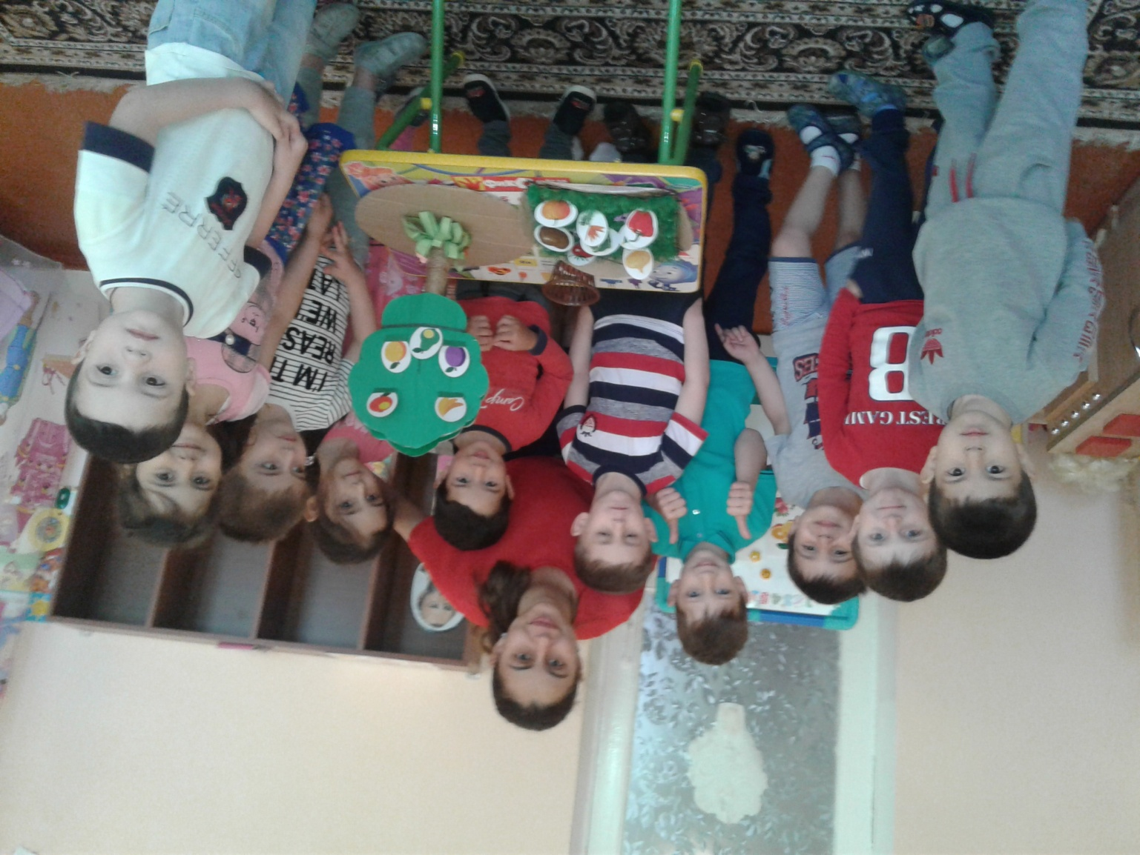

Средняя группа «Б»
Воспитатель: Л.А. Сенина
Цель: выявление механизмов и методов, с помощью которых можно организовать физическое воспитание таким образом, чтобы оно обеспечивало ребенку гармоничное развитие, помогало детям использовать резервы своего организма для сохранения, укрепления здоровья и повышения его уровня, приобщение детей к физической культуре, как фундаментальной составляющей общечеловеческой культуры.
Укреплять здоровье и повышать работоспособность детей через организацию подвижных игр и игр с элементами спорта. Познакомить со здоровыми принципами питания, витаминами.
Долгосрочный проект: сентябрь-ноябрь 2019 года
Актуальность проекта.
В настоящее время существует тенденция снижения здоровья детей. На ухудшение здоровья влияют многие факторы, в том числе и неправильное отношение родителей к своему здоровью и здоровью своих детей. Ухудшение здоровья детей дошкольного возраста стало не только медицинской, но и серьёзной педагогической проблемой. Изучение проблем детского здоровья в наше время приобретает особую актуальность. Сегодня сохранение и укрепление здоровья детей – одна из главных задач детского сада. Искусство долго жить состоит, прежде всего, в том, чтобы научиться с детства следить за своим здоровьем. То, что упущено в детстве, трудно наверстать.
Дошкольный период является наиболее благоприятным для формирования здорового образа жизни. Здоровый образ жизни – это не просто сумма усвоенных знаний, а стиль жизни, адекватное поведение в различных ситуациях, дети могут оказаться в неожиданных ситуациях на улице и дома, поэтому главной задачей является развитие у них самостоятельности и ответственности. Всё чему мы учим детей, они должны применять в реальной жизни.

- Тема: «Гигиена»
Игра – эстафета «Собери мусор»
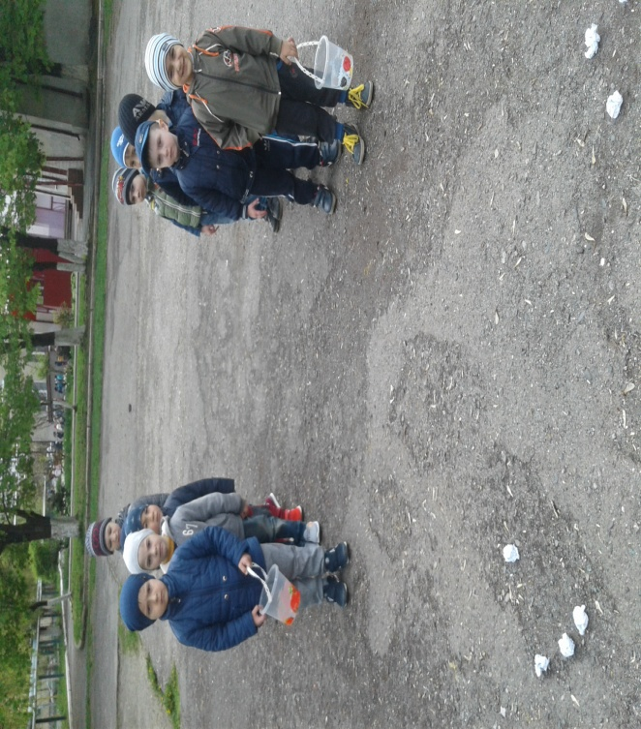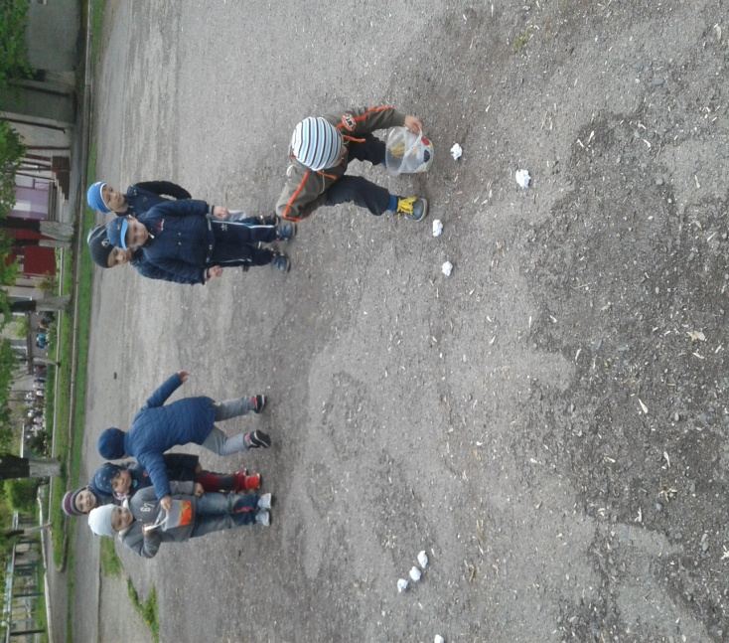
Конкурс на самую чистую кроссовку Моем руки
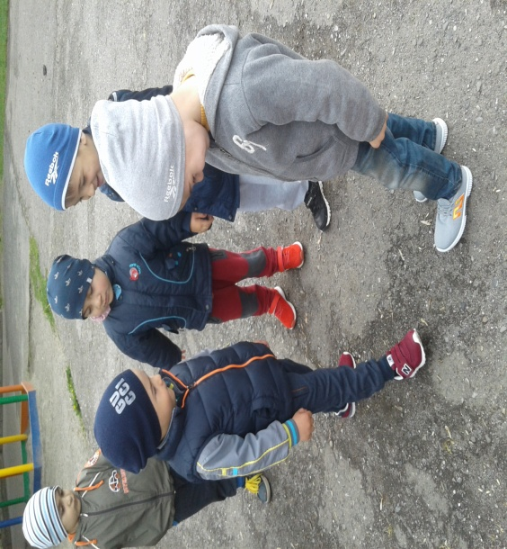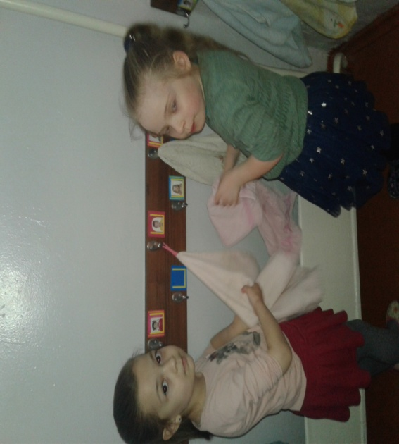
Обедаем
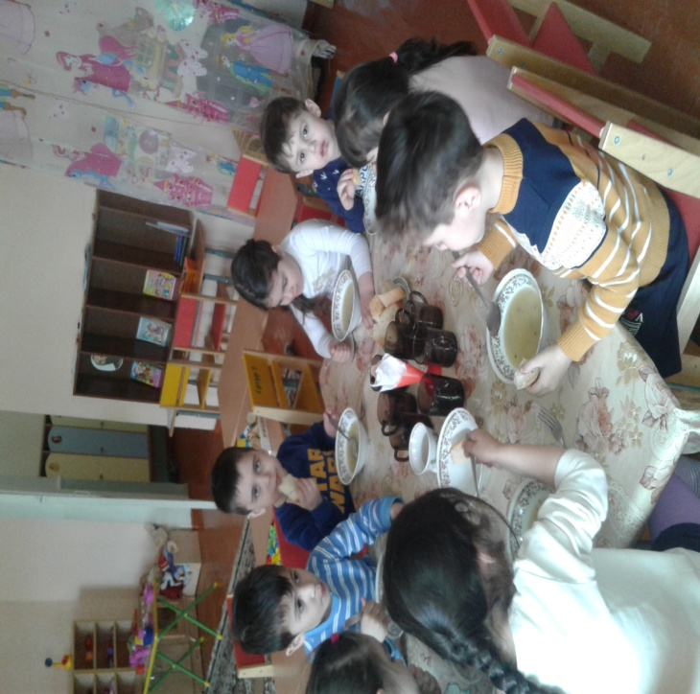
Совместная игра «Мяч по кругу»
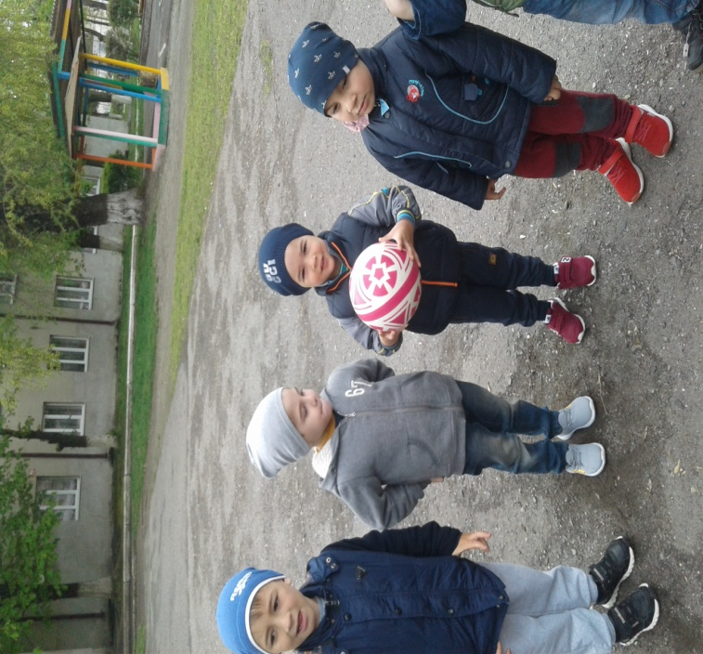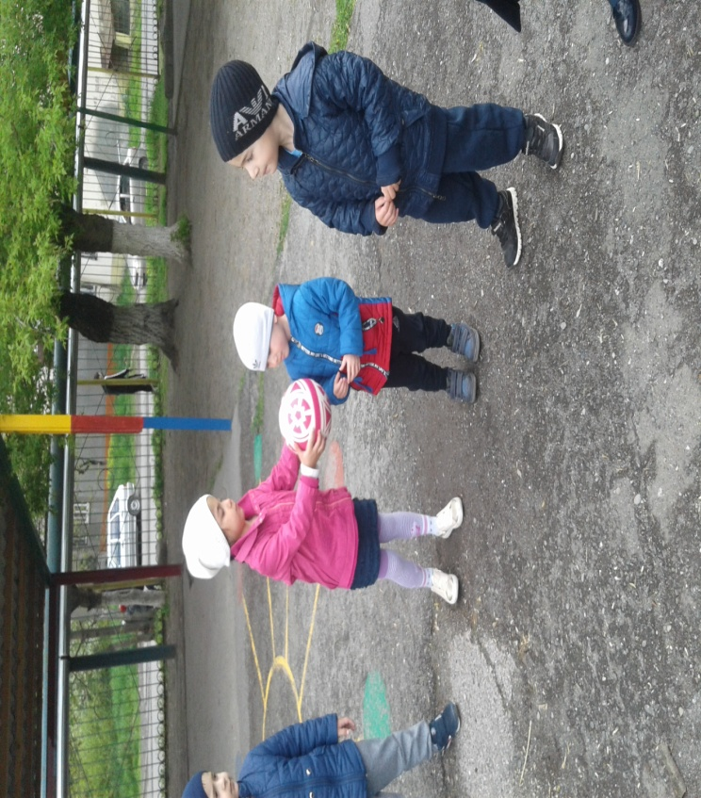
2. Тема: «Овощи и фрукты»
Подвижная игра «Овощи и фрукты»
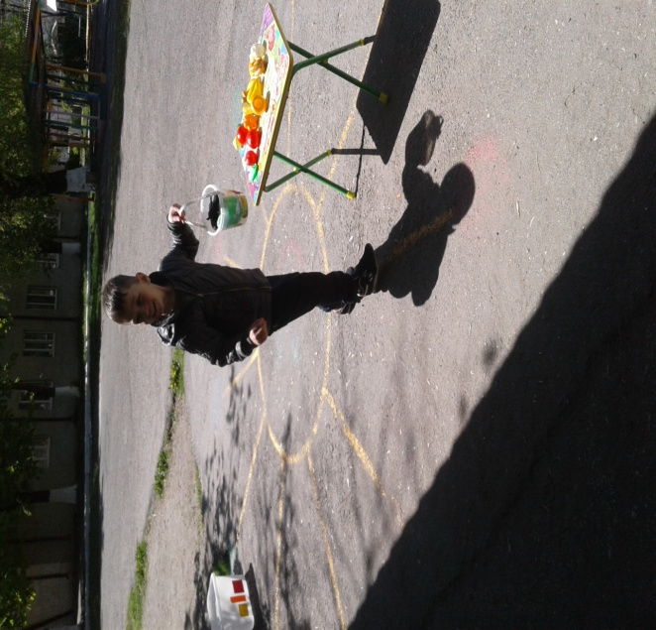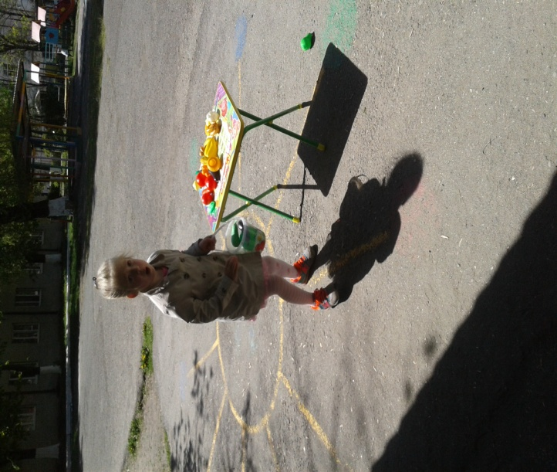
Дидактическая игра «Что, где растет?»
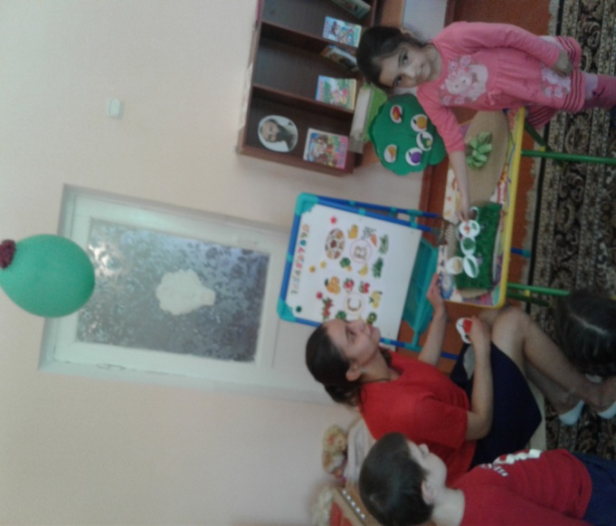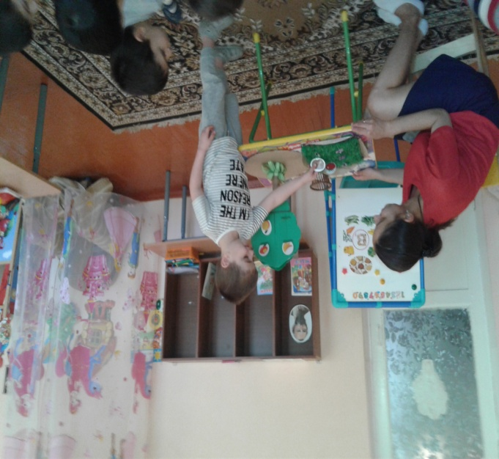

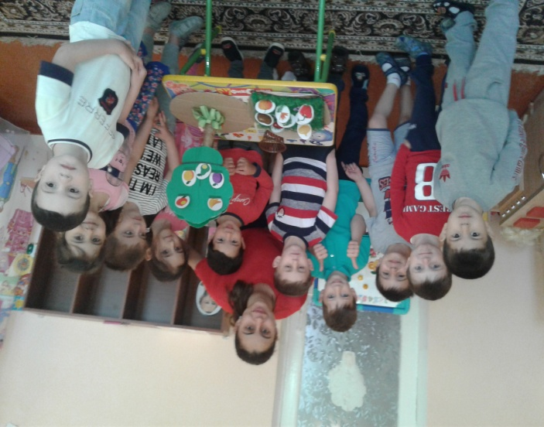
Презентация «Любимое блюдо моей семьи»
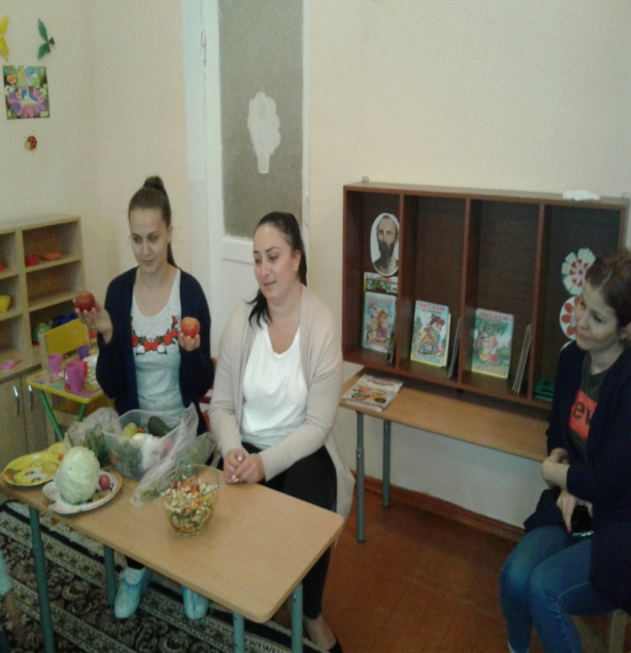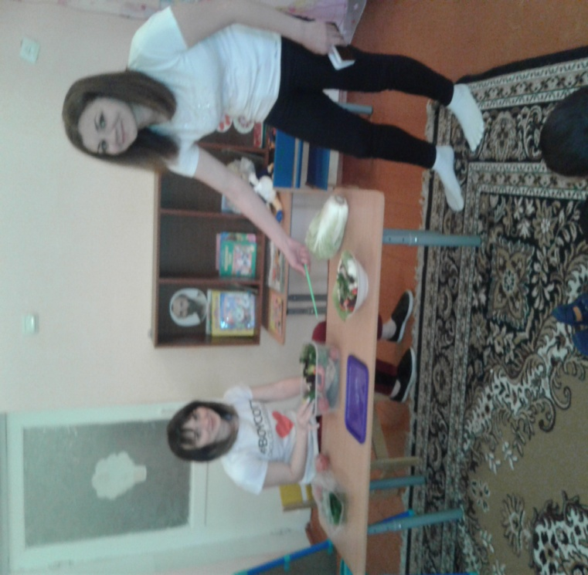
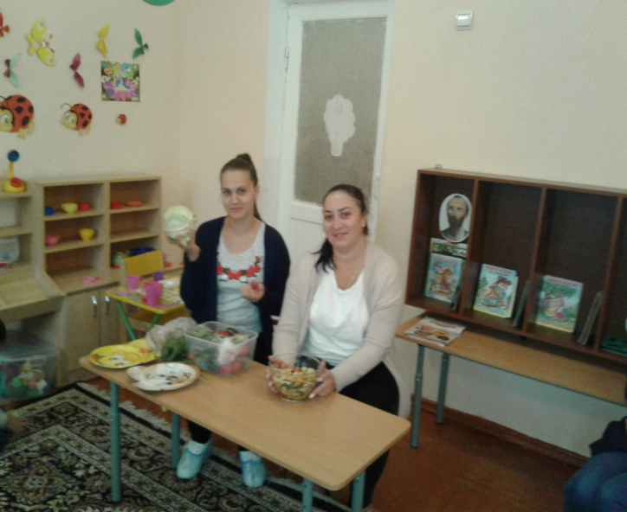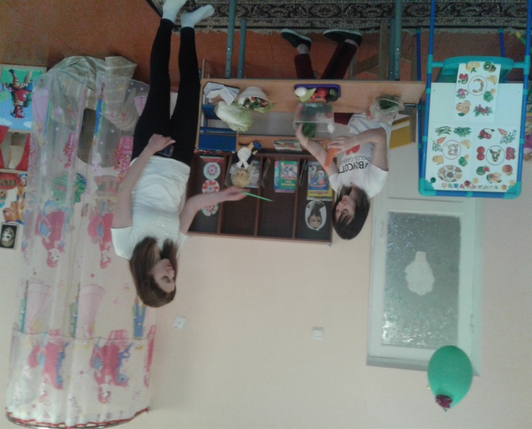
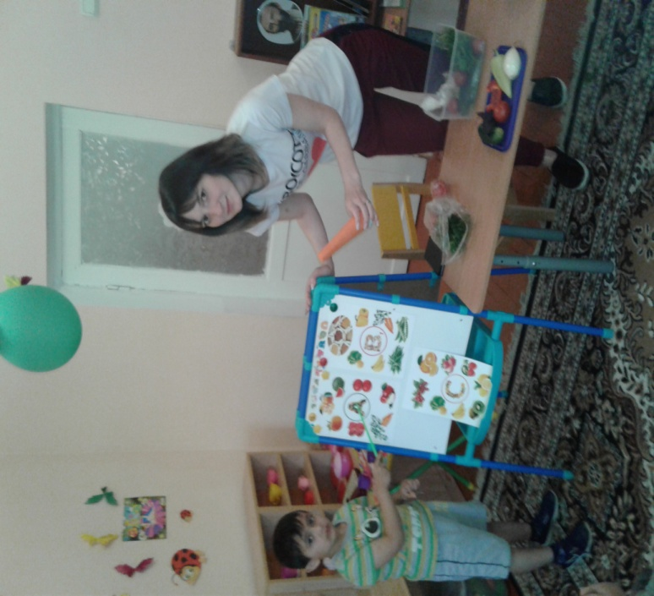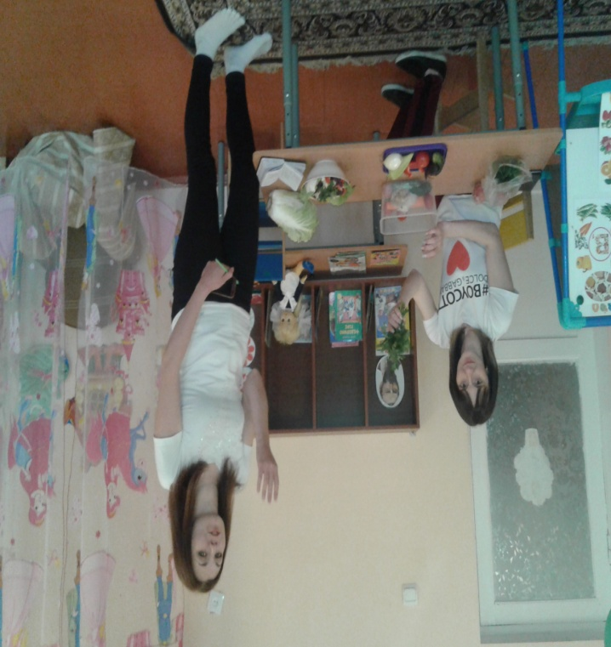
Сюжетно-ролевая игра «Овощной и фруктовый магазин»
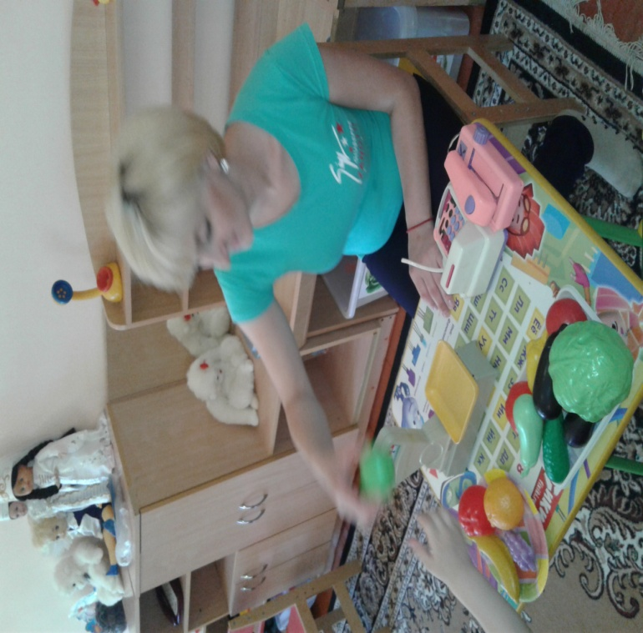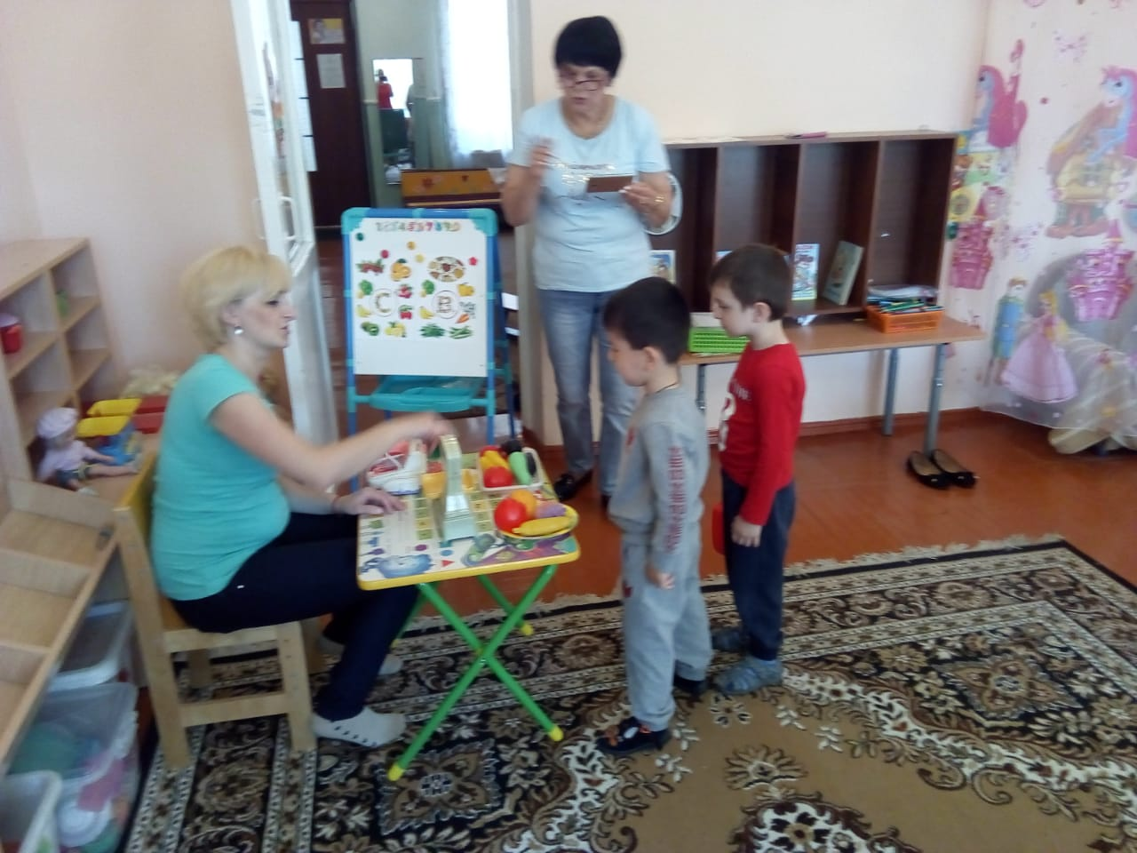

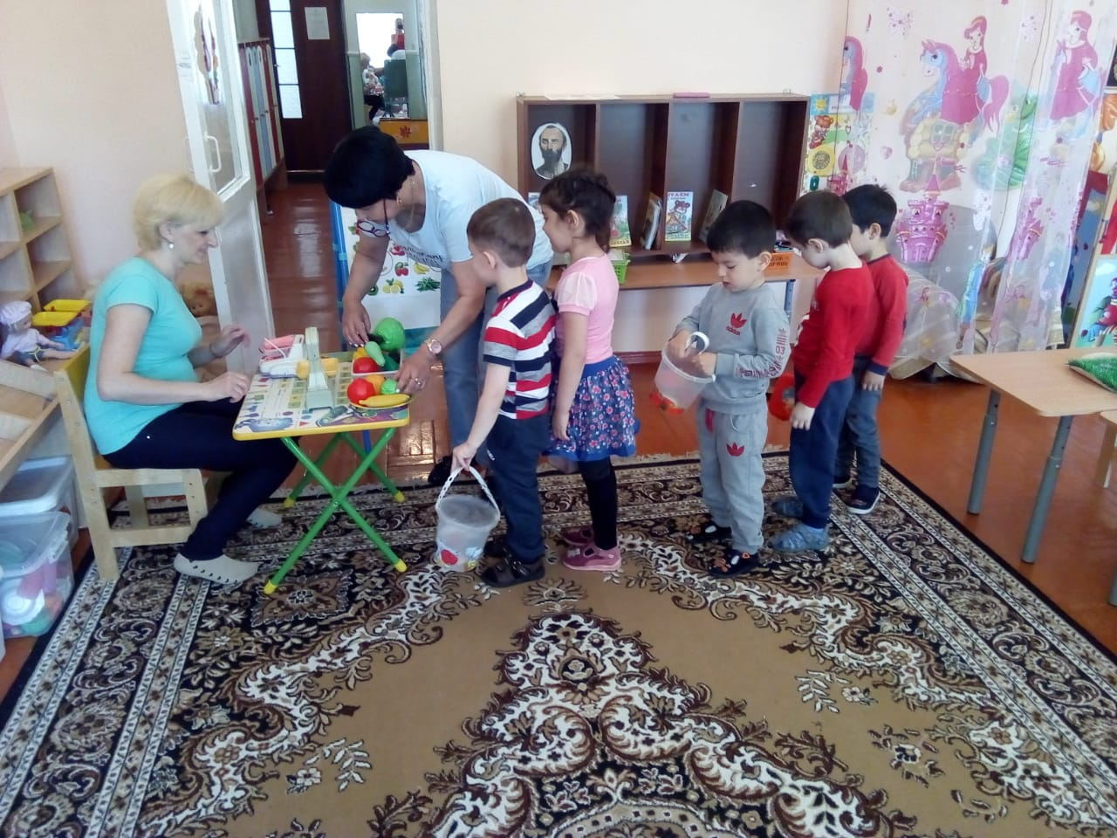
Дидактическая игра Дидактическая игра
«Приготовим суп» «Волшебный мешочек»
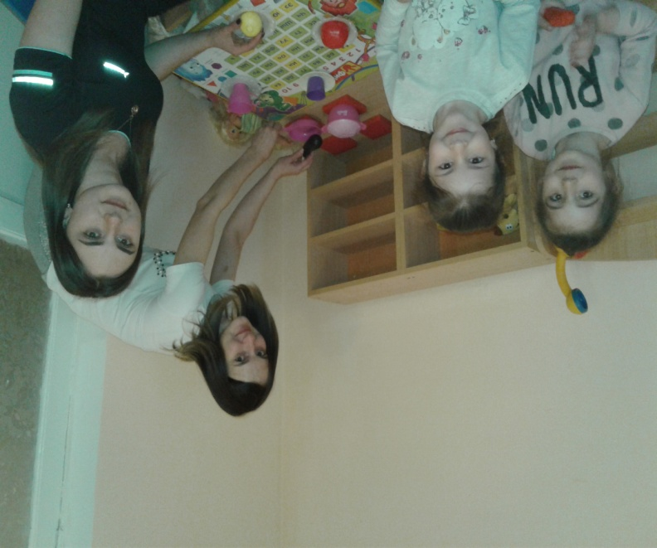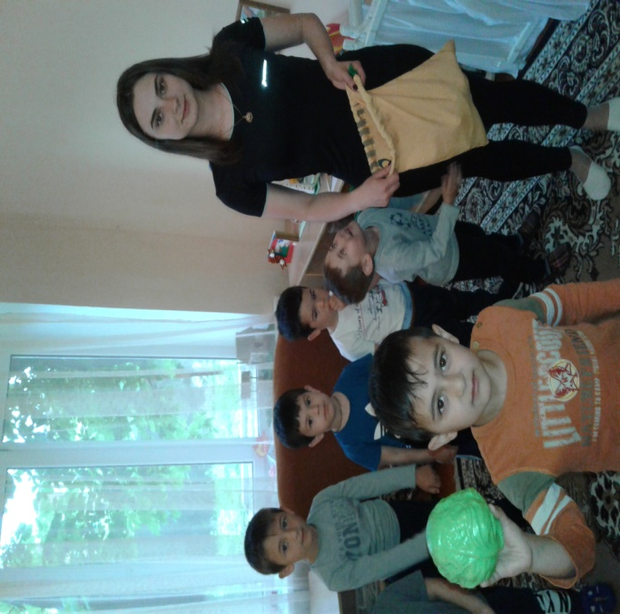
Чтение сказки «Федорино горе»
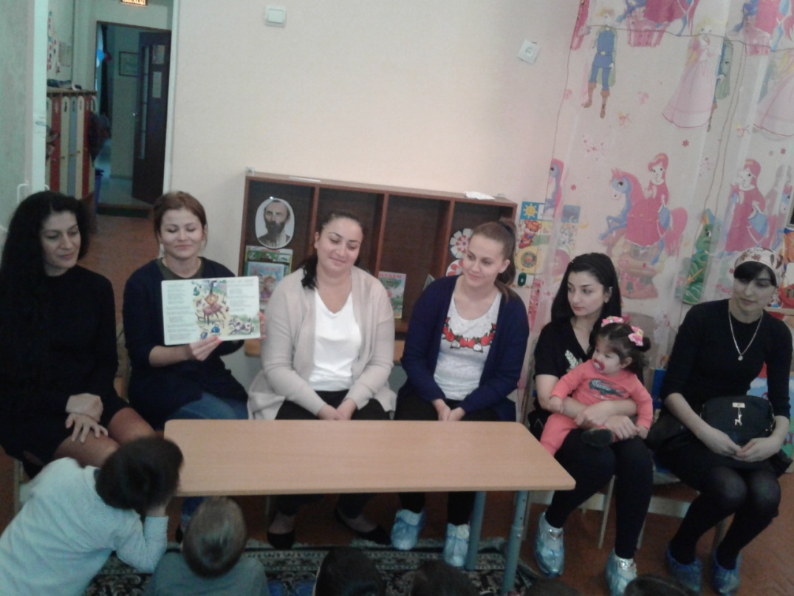

3. Тема: «Закаливание» (точечный массаж). Первая помощь.
Викторина «Ситуации»
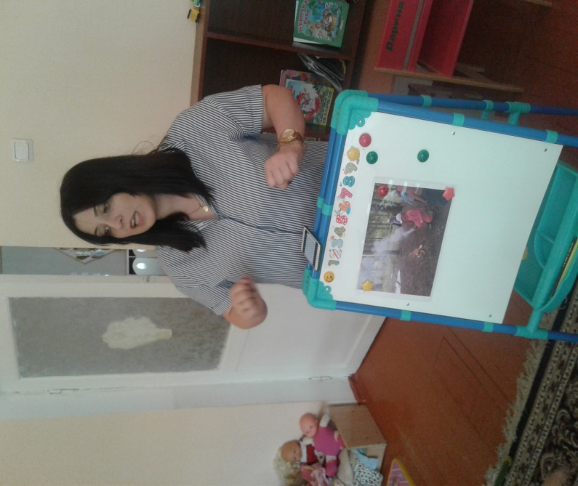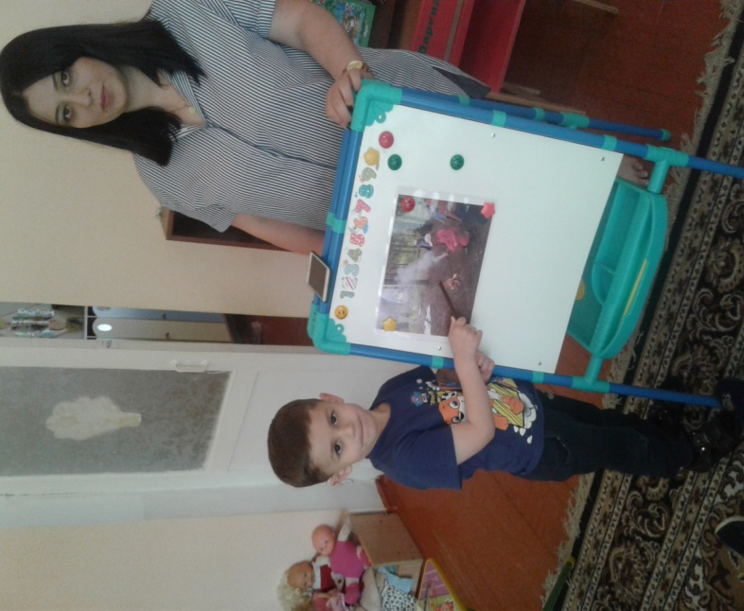

Загадывание загадок Отгадки
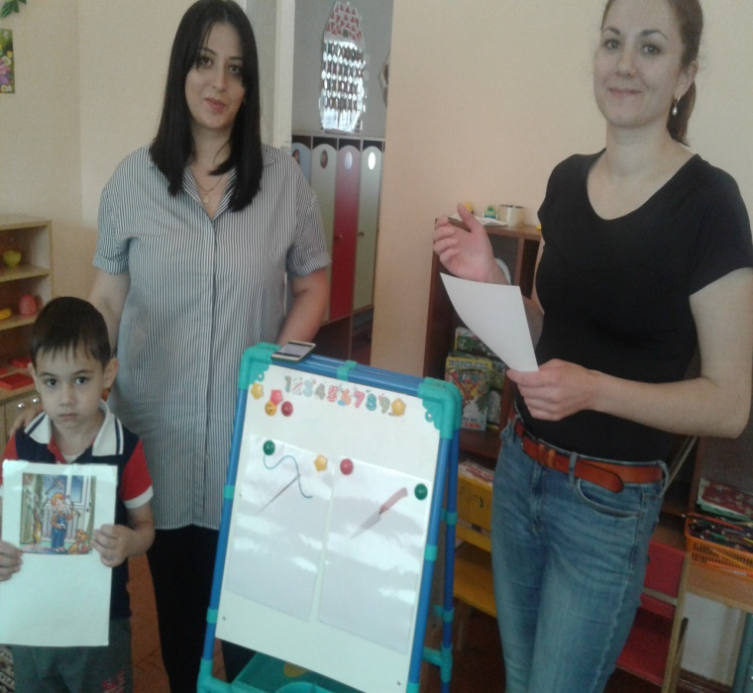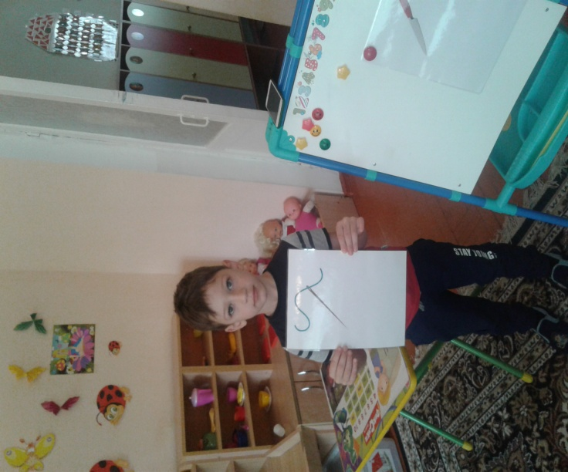
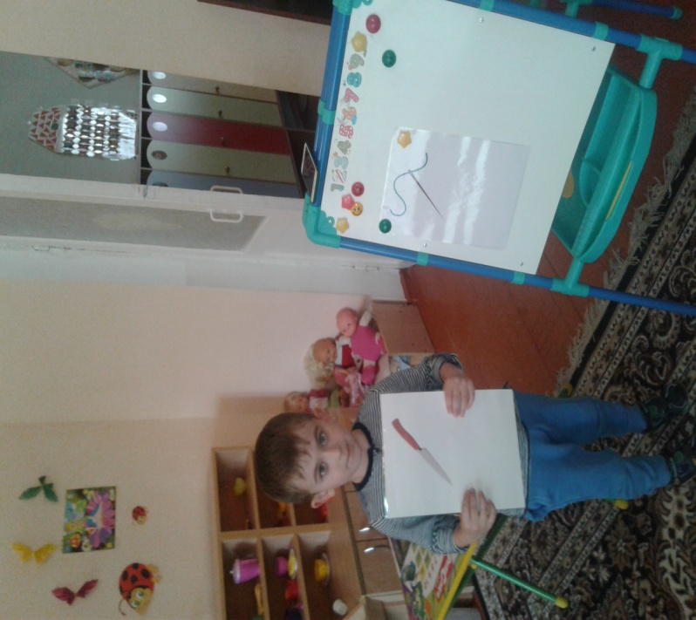
Сюжетно – ролевая игра «Больница»
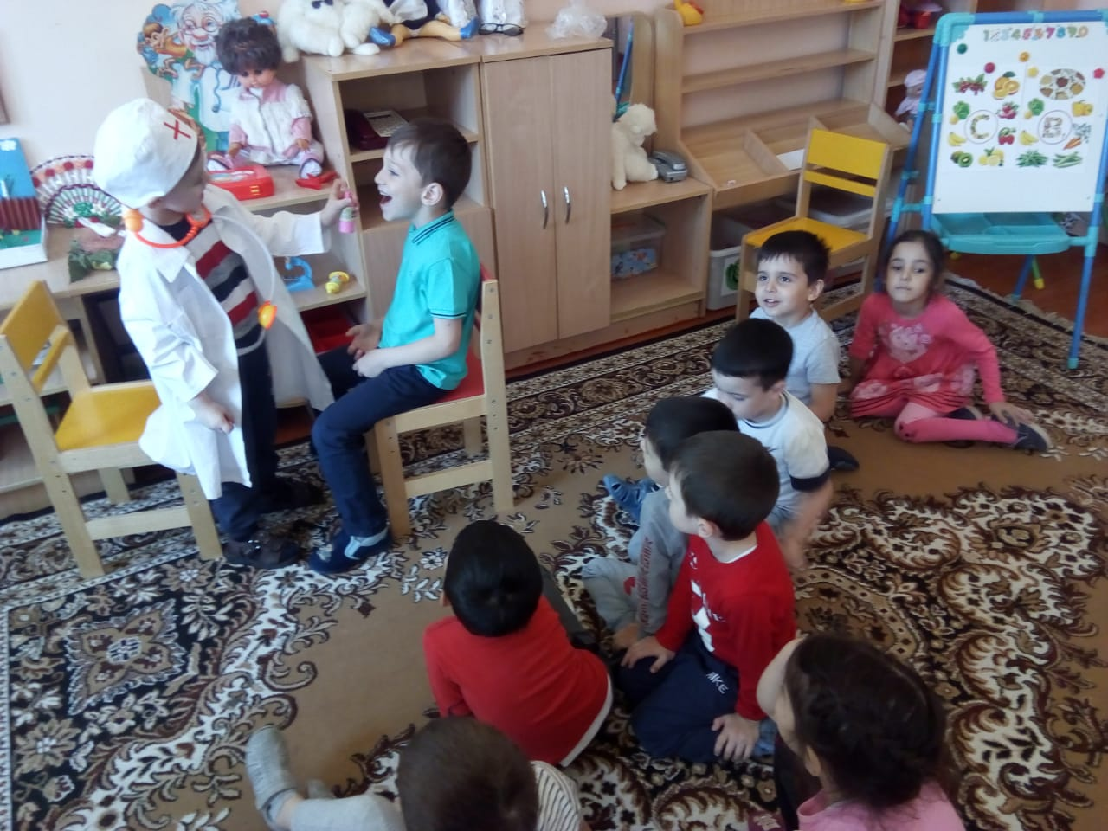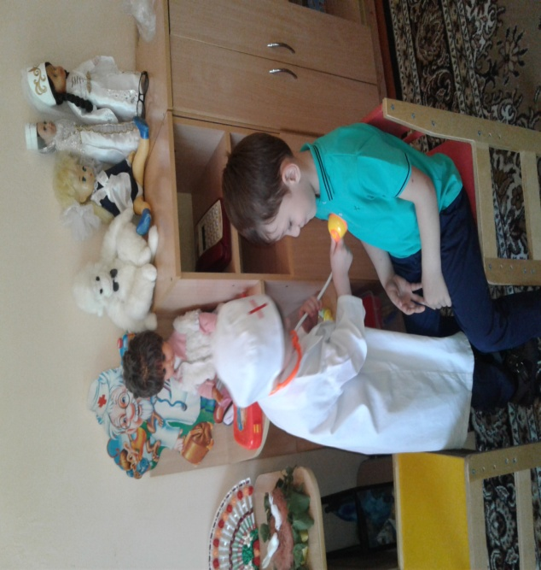
Точечный массаж
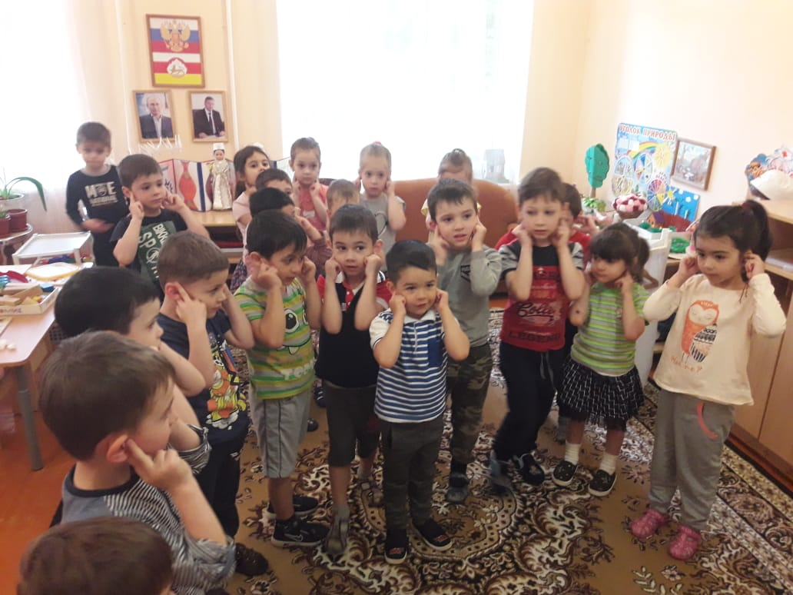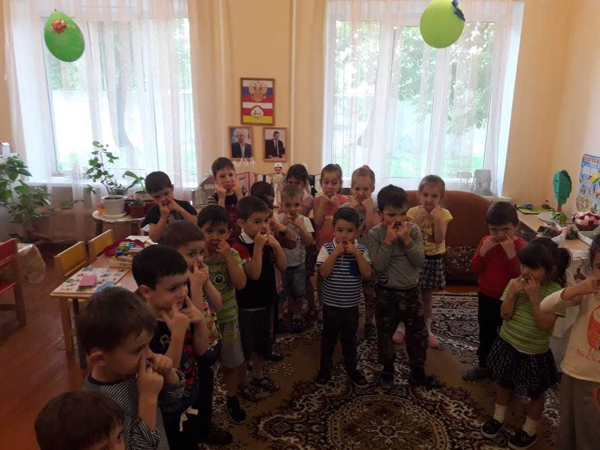
Самомассаж
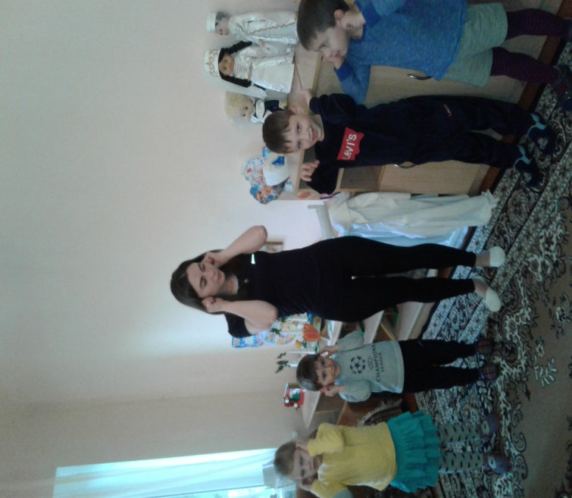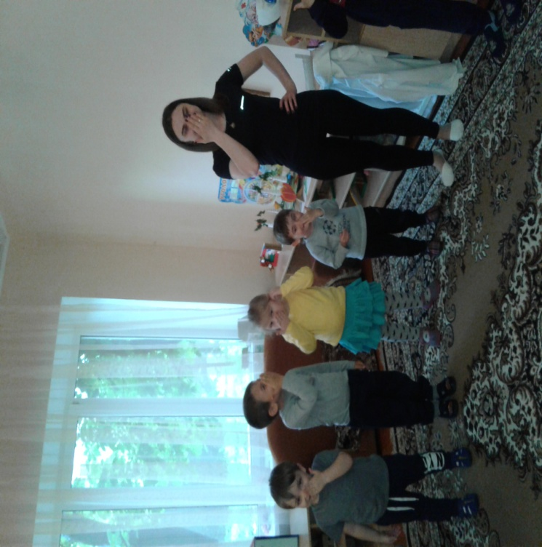
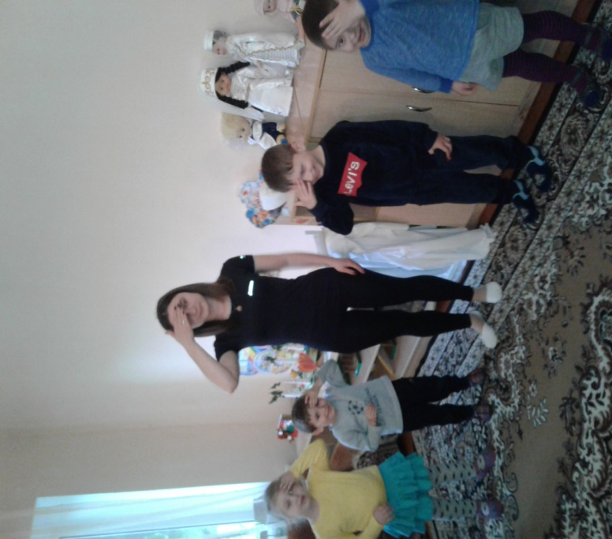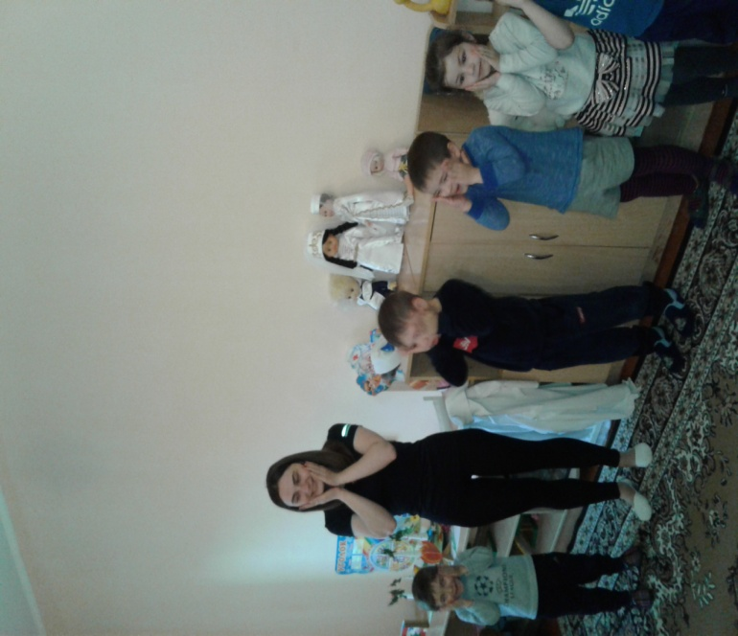
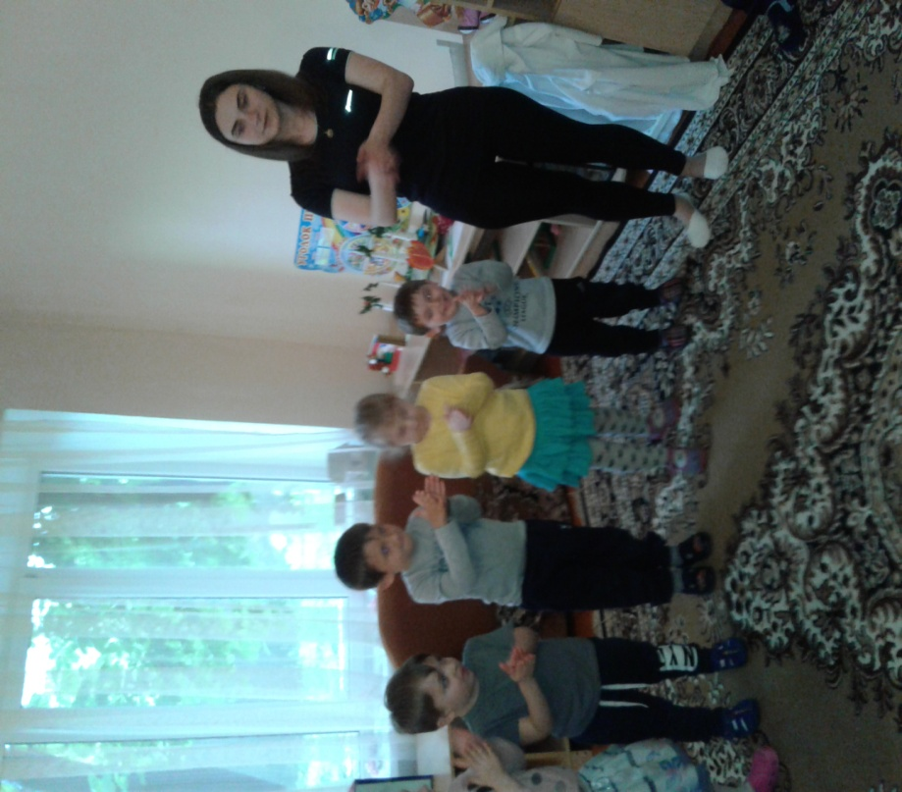

Чтение сказки «Доктор Айболит»
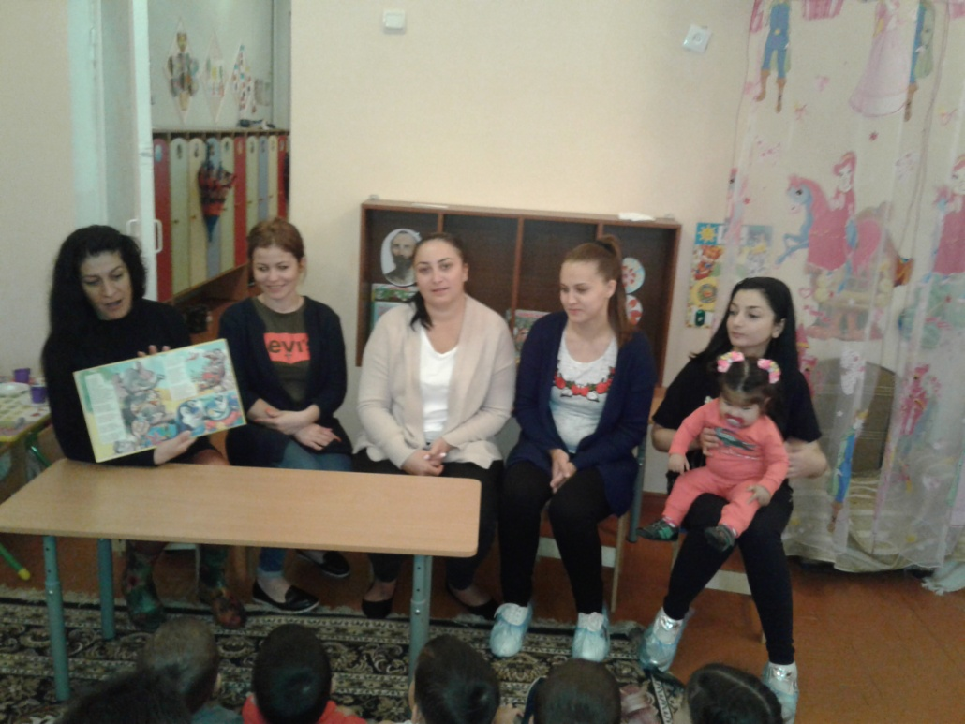

4. Тема: «Движение с радостью».
Утренняя гимнастика
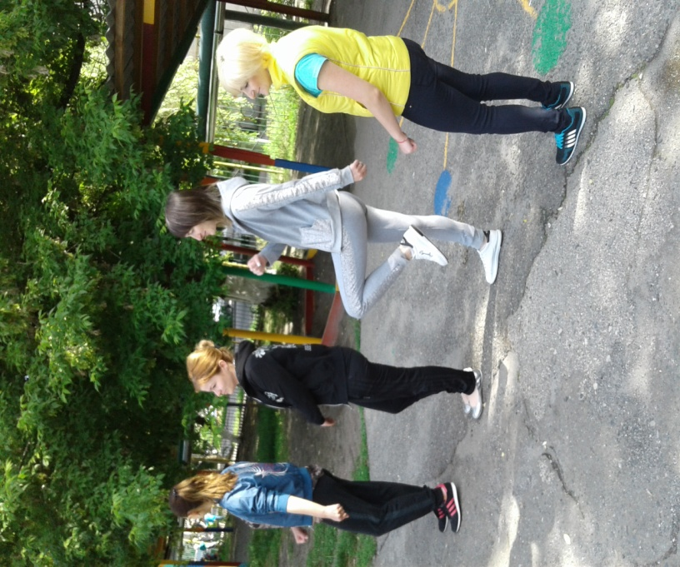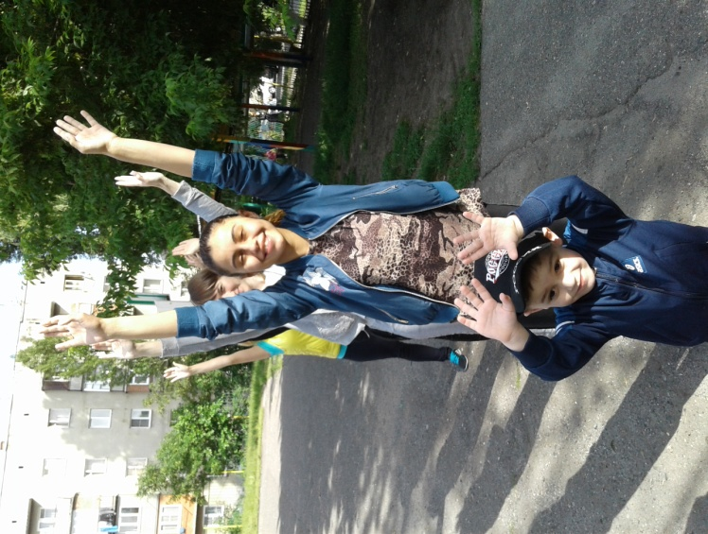
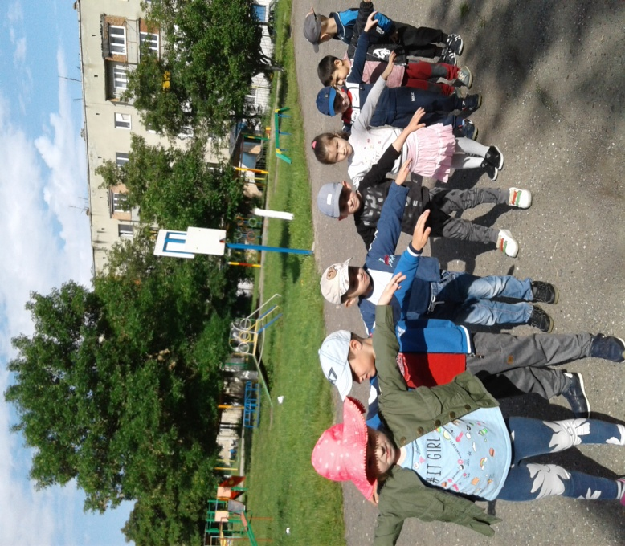
Утренняя пробежка
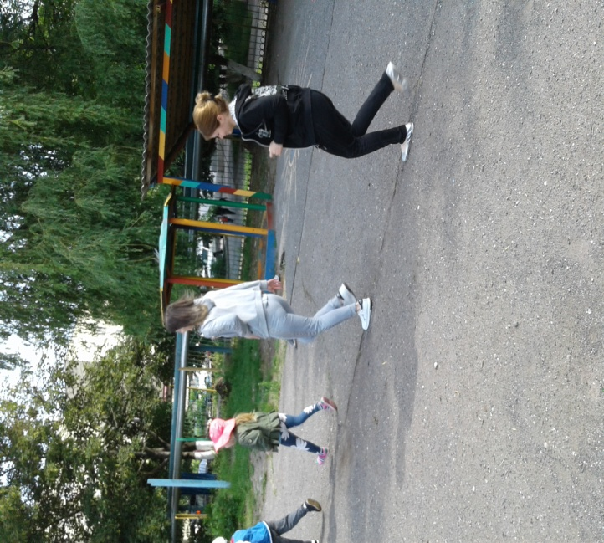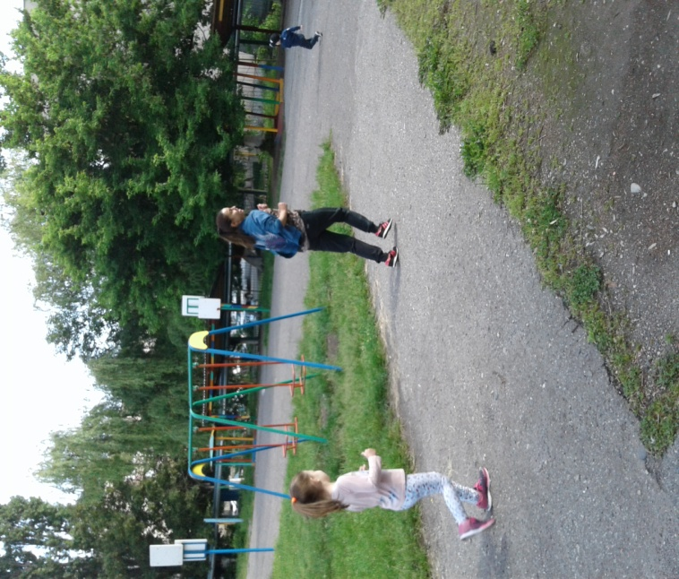
Эстафета «Прыгуны»

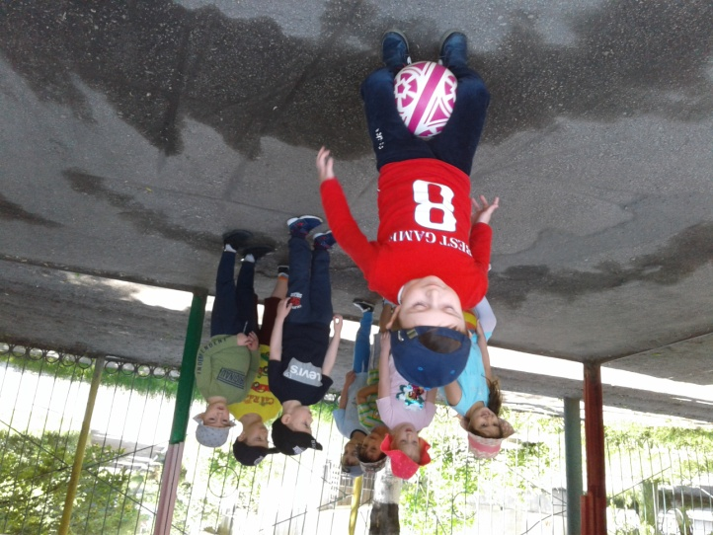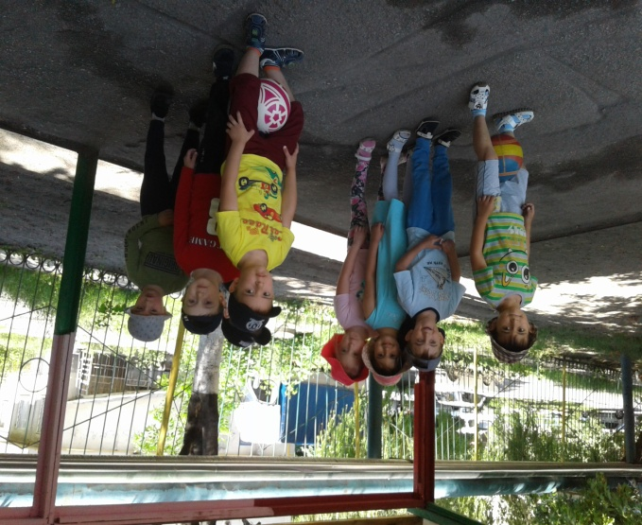
Подвижная игра «Кот и мыши»

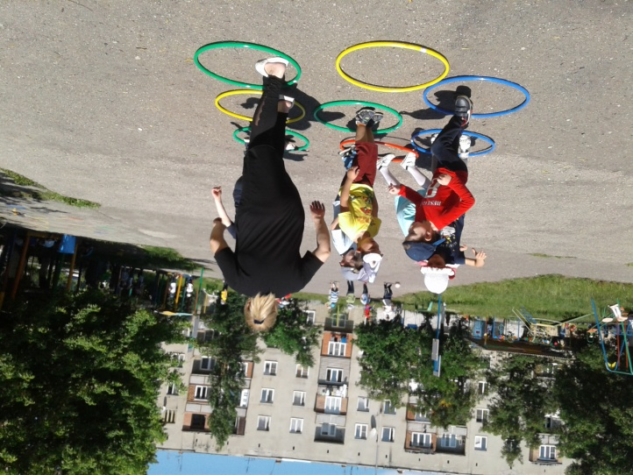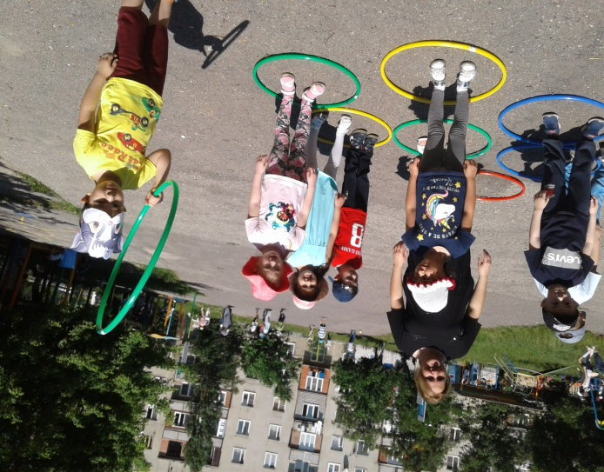
Подвижная игра «Лохматый пес»

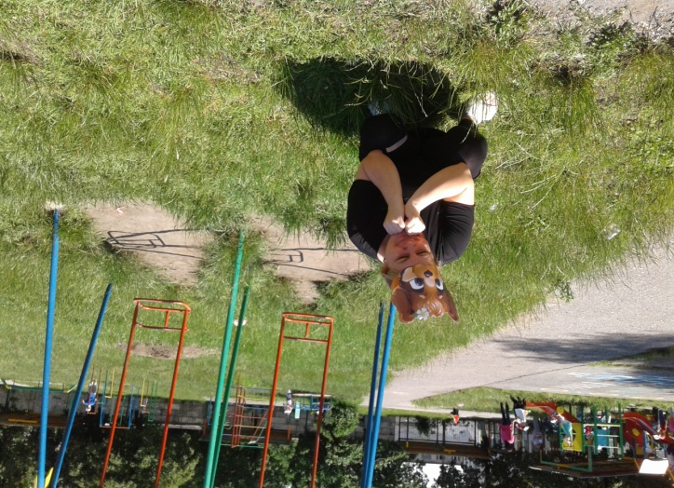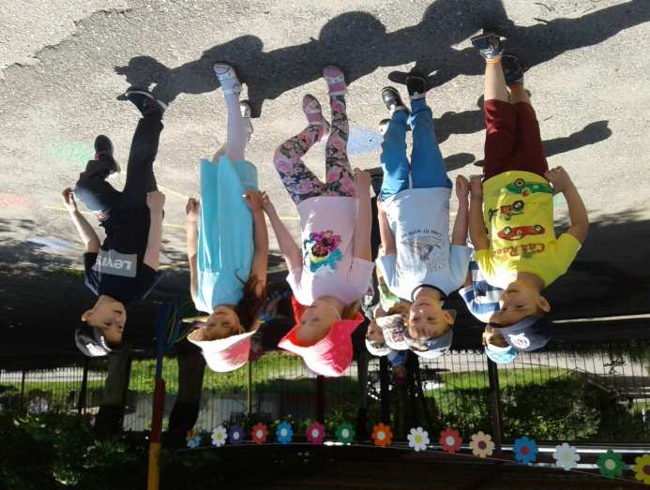

Наши веселые прогулки на свежем воздухе
